总体集中趋势估计---拓展作业

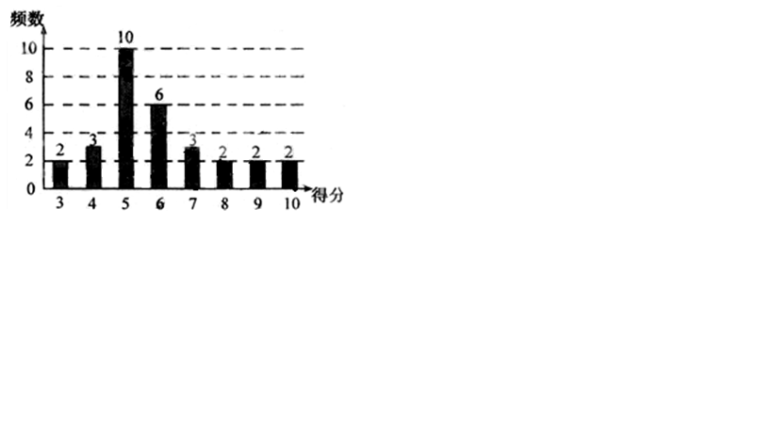1.为了普及环保知识，增强环保意识，某高中随机抽取30名学生参加环保知识测试，得分（十分制）如图所示，假设得分值的中位数为，众数为，平均值为，则这三个数的大小关系为_____ < _____ < _____.

2.为了了解某地高一新生中男生的身高情况，抽取了一个容量为60的样本（单位：cm），分组情况如下：

|  |  |  |
| --- | --- | --- |
| 分组 | 频数 | 频率 |
| [147.5，155.5) | 6 |  |
| [155.5，163.5) | 21 |  |
| [163.5，171.5) |  | *a* |
| [171.5，179.5) | m | 0.1 |

将频率分布表填写完整并求表中*a*和m的值；

3.某公司销售部有销售人员15人，为了制定某种商品的月销售定额，统计了这15人某月的销售量如下：

|  |  |  |  |  |  |  |
| --- | --- | --- | --- | --- | --- | --- |
| 每人销售件数 | 1 800 | 510 | 250 | 210 | 150 | 120 |
| 人数 | 1 | 1 | 3 | 5 | 3 | 2 |

(1)求这15位销售人员该月销售量的平均数、中位数及众数；

(2)假设销售部负责人把每位销售人员的月销售定额定为320件，你认为是否合理，为什么？如不合理，请你制定一个较合理的销售定额．

4.已知一组数据：125　121　123　125　127　129　125　128　130　129　126　124　125　127　126　122　124　125　126　128

(1)填写下面的频率分布表：

|  |  |  |  |
| --- | --- | --- | --- |
| 分组 | 频数累计 | 频数 | 频率 |
| [120.5,122.5) |  |  |  |
| [122.5,124.5) |  |  |  |
| [124.5,126.5) |  |  |  |
| [126.5,128.5) |  |  |  |
| [128.5,130.5] |  |  |  |
| 合计 |  |  |  |

(2)作出频率分布直方图；

(3)根据频率分布直方图求这组数据的众数、中位数和平均数．